Электронная форма учебника как средство повышения качества образования
«Учитель должен обращаться не столько к памяти учащихся,
сколько к их разуму, добиваться понимания,
а не одного запоминания»
Фёдор Иванович Янкович де Мариево
В статье рассматривается роль электронной формы учебника как инновационного инструмента в процессе организации проведения современного урока в условиях введения федерального перечня учебников, отвечающих требованиям ФГОС второго поколения и как средство повышения качества образования; выявлены преимущества и недостатки электронной формы учебника с позиции учителя и обучающегося. В современном мире традиционные методы обучения постепенно сдают свои главенствующие позиции, уступая место более продвинутым методам. В свою очередь информационные и телекоммуникационные технологии все
быстрее и быстрее распространяются в образовательную сферу.
На сегодняшний день электронные учебники или электронные формы учебников (ЭФУ) внедряются в современные школы, их количество увеличивается быстрыми темпами, а качество непрерывно улучшается.
Итак, что же такое ЭФУ? «Электронная форма учебника (ЭФУ) - это электронное издание, соответствующее по структуре, содержанию и художественному оформлению печатной форме учебника, содержащее мультимедийные элементы и интерактивные ссылки, расширяющие и дополняющие содержание учебника». В соответствии с Законом «Об образовании в РФ» в школах может быть использован бумажный и (или) электронный учебник.
Преимущества ЭФУ:
• наличие индивидуальных образовательных векторов (траекторий);
• расширение информационного пространства с помощью применения медиаобъектов интерактивного характера;
• создание условий для самоконтроля знаний, умений и компетенций;
• вырабатывание навыков обращения с разными источниками и видами информации;
• поддержка технологии, обеспечивающей загрузку и обновление электронной формы учебника в автоматическом режиме и в подходящее время по технически надежным каналам связи.
Недостатки электронных учебников состоят в следующем:
- Необходимость специального оборудования для работы с электронными пособиями.
- Несмотря на повсеместное использование компьютеров и прочих гаджетов, не у всех школ и учеников есть возможность их приобрести.
- Электронные учебники, как новые средства обучения, воспринимаются с недоверием, считая, что они не способны заменить бумажные.

Я работаю в 3 классе по УМК «Начальная школа ХХI века», где по предметам «Математика», «Окружающий мир», «Литературное чтение», «Технология», «Русский язык» наряду с печатной формой учебника представлена его электронная версия на образовательной платформе LECTA. Цель образовательной платформы нового поколения – LECTA – помочь участникам образовательного процесса, то есть учителям, ученикам и их родителям, российской школе достичь лучших результатов обучения с меньшими усилиями и затратами. Структура, содержание, художественное оформление печатной и электронной форм учебника соответствуют друг другу. Вместе с тем, в электронной форме образовательные возможности традиционного учебника расширяются за счет активного использования мультимедийных и интерактивных элементов.
Электронные формы учебников (ЭФУ) представляют собой образовательный контент, включающий разнообразные материалы, которые можно разделить на несколько групп:

– материалы, разработанные специально к данным учебникам (в частности, галереи изображений, комментарии и дополнительные вопросы к учебному материалу, тестовые задания, информационные статьи, интерактивные объекты, изображения с возможностью увеличения и т.д.);

– материалы, подобранные из ресурсов сети Интернет с учетом информационной безопасности и возрастных особенностей младших школьников, а также соблюдения законодательства в области интеллектуальной собственности. В качестве примеров подобных ресурсов можно назвать сайты музеев, библиотек, детских журналов, дидактические материалы, размещенные на сайтах «Единая коллекция цифровых образовательных ресурсов», «Каталог электронных образовательных ресурсов», «Электронные образовательные ресурсы», образовательная платформа «Яндекс.учебник», материалы из «Детской энциклопедии Кирилла и Мефодия» и «Мегаэнциклопедии КиМ»;

– собственные материалы, которые я прикрепляю к учебнику (файлы, заметки, закладки с оперативным переходом по ним).

Вход в систему осуществляется по персональному логину и паролю.

Электронная форма учебника может быть доступна с любого компьютера или устройства. Работа в полнофункциональном режиме возможна только при подключении к Интернету.
Каждый учебник, помимо своего основного содержания, имеет большое количество дополнительных мультимедийных материалов.
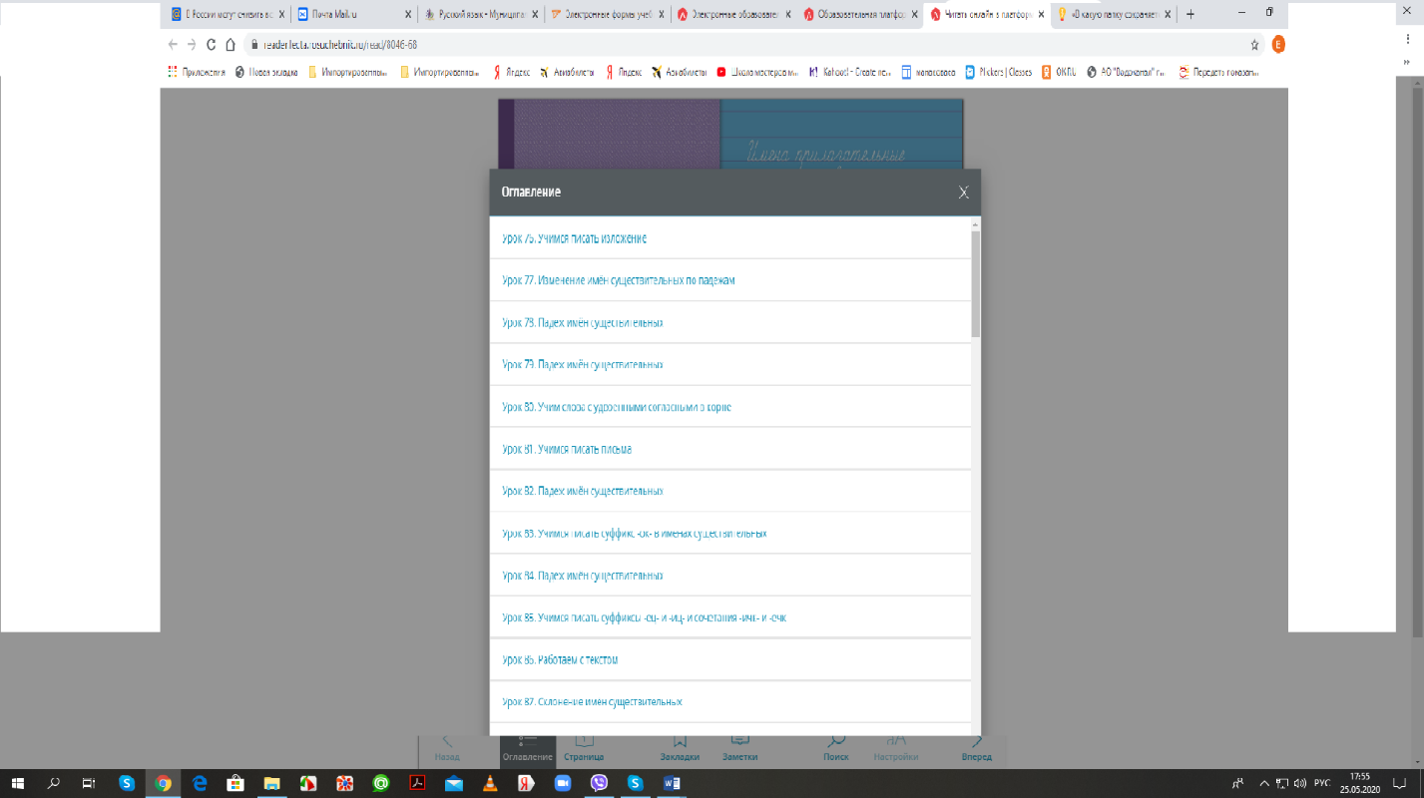
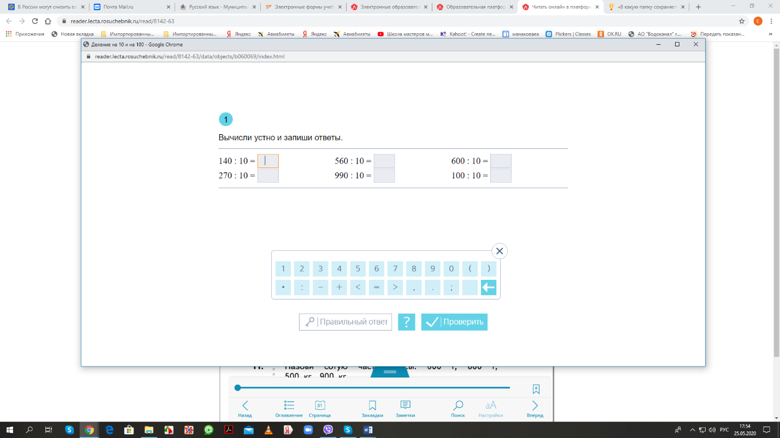
Есть интерактивные карточки и кроссворды:

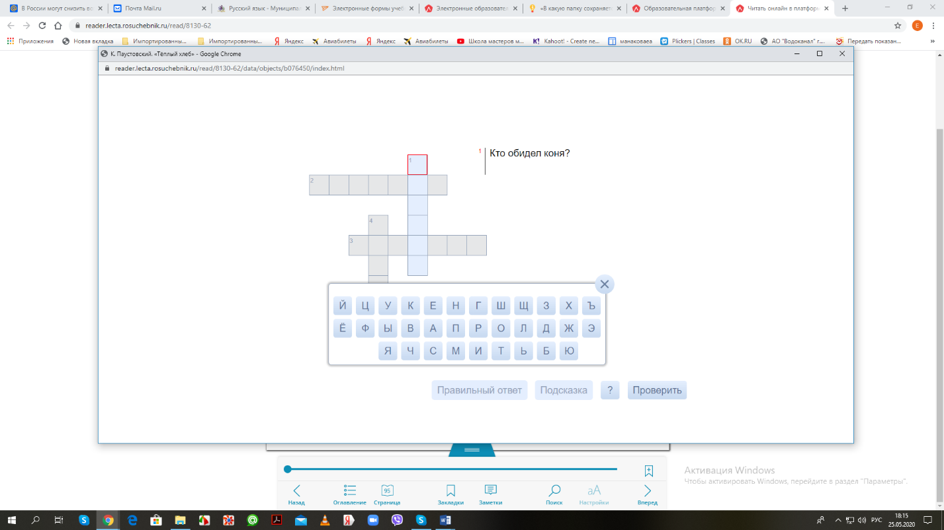
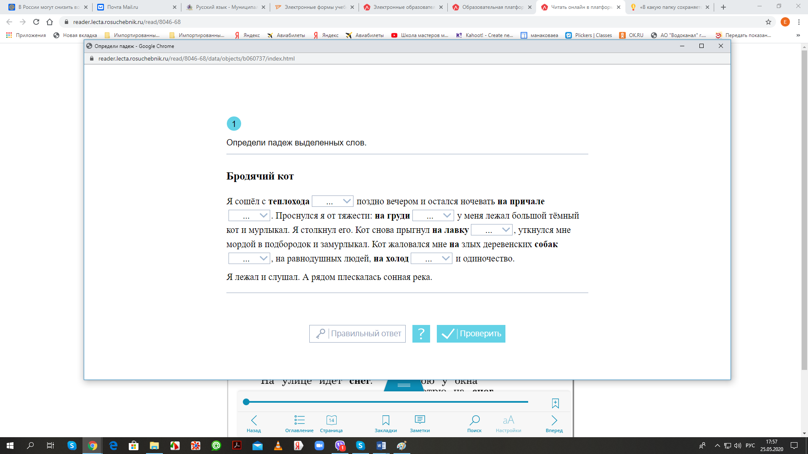

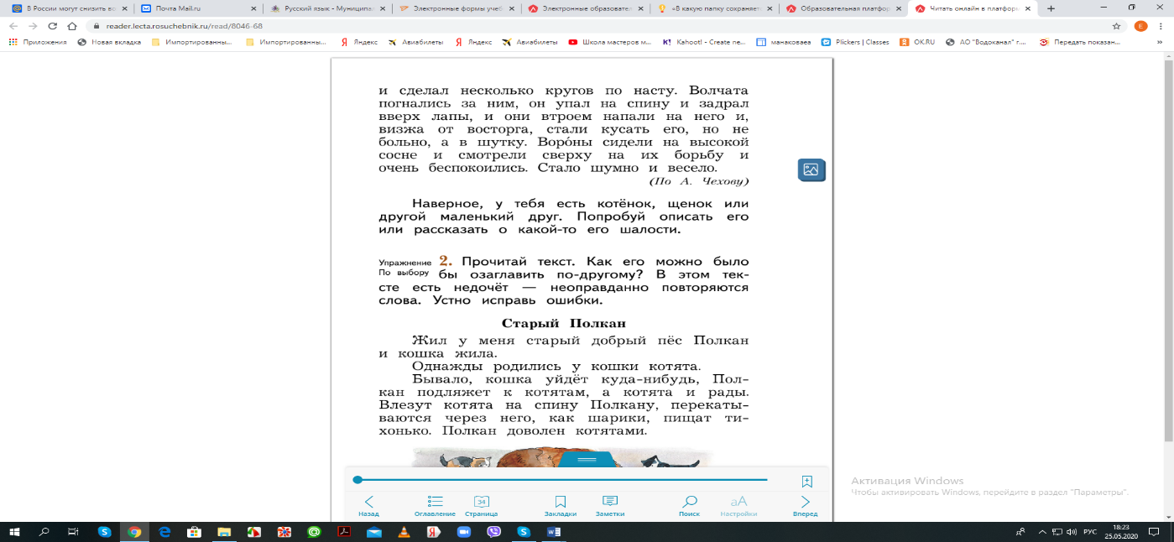
Для более комфортной работы с учебником предусмотрены режим просмотра отдельных увеличенных изображений, а также режим просмотра галереи связанных изображений.

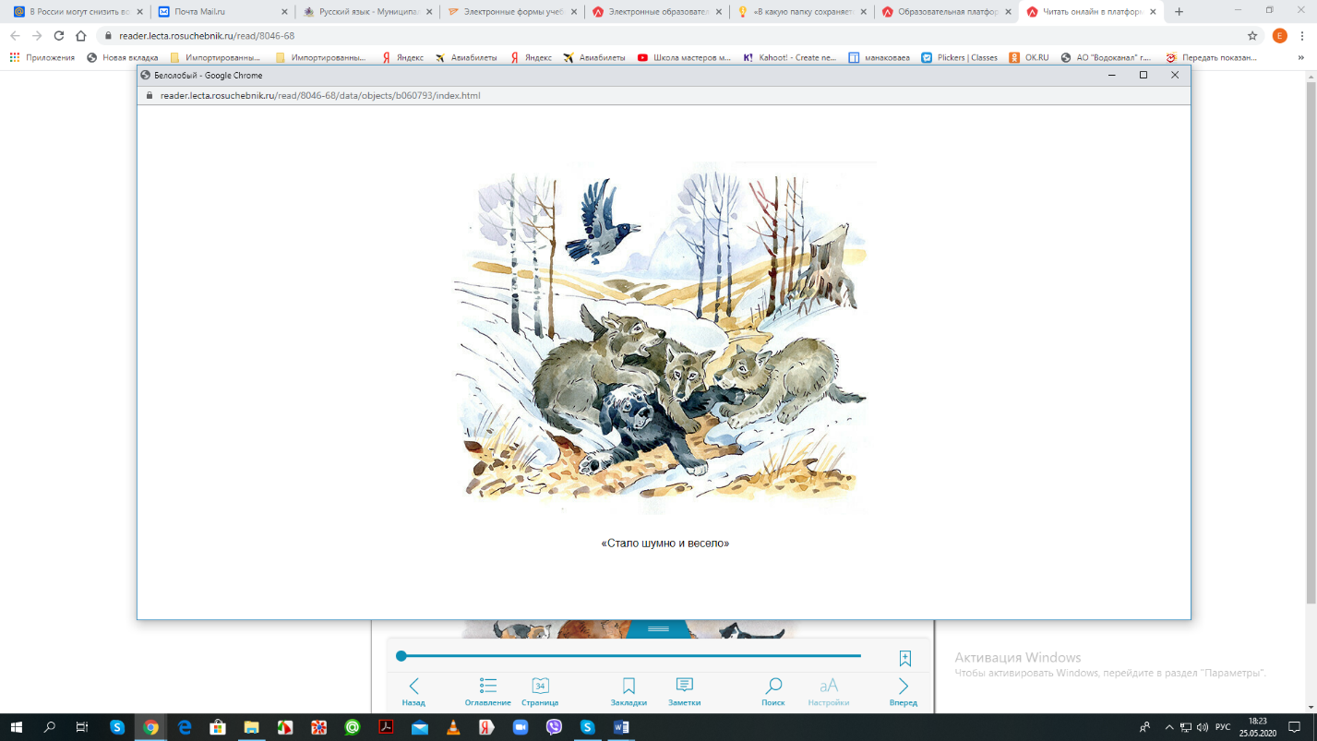

ЭФУ содержат итоговые и проверочные работы по теме или разделу с моментальной проверкой и возможностью исправления ошибки:

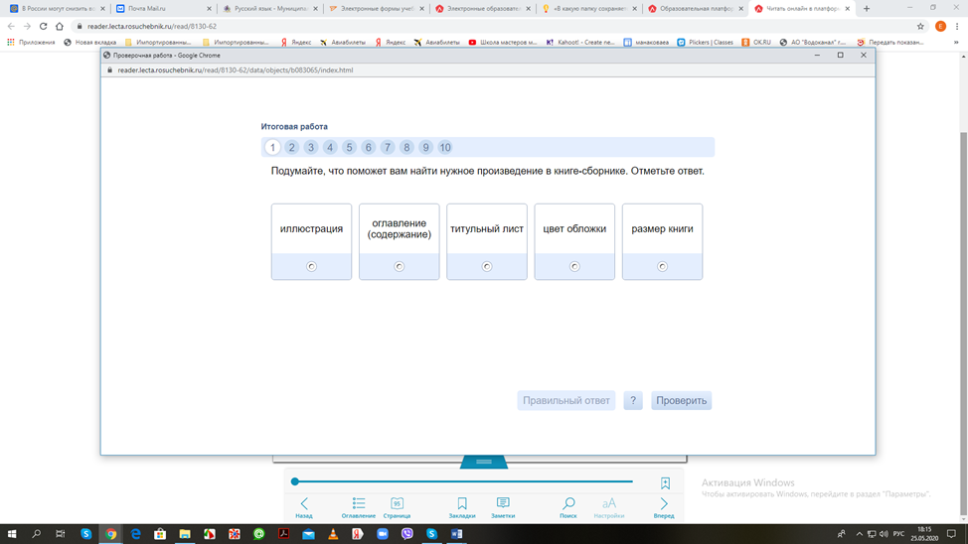

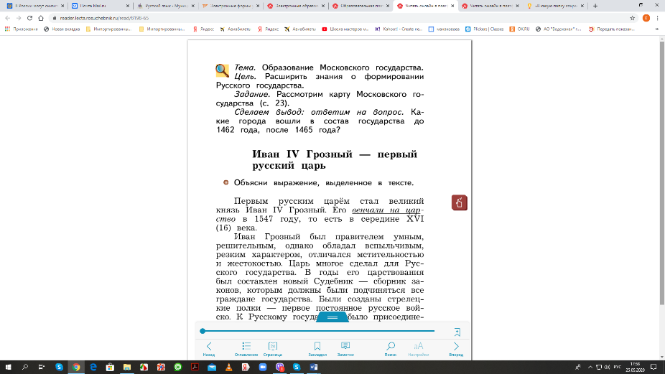

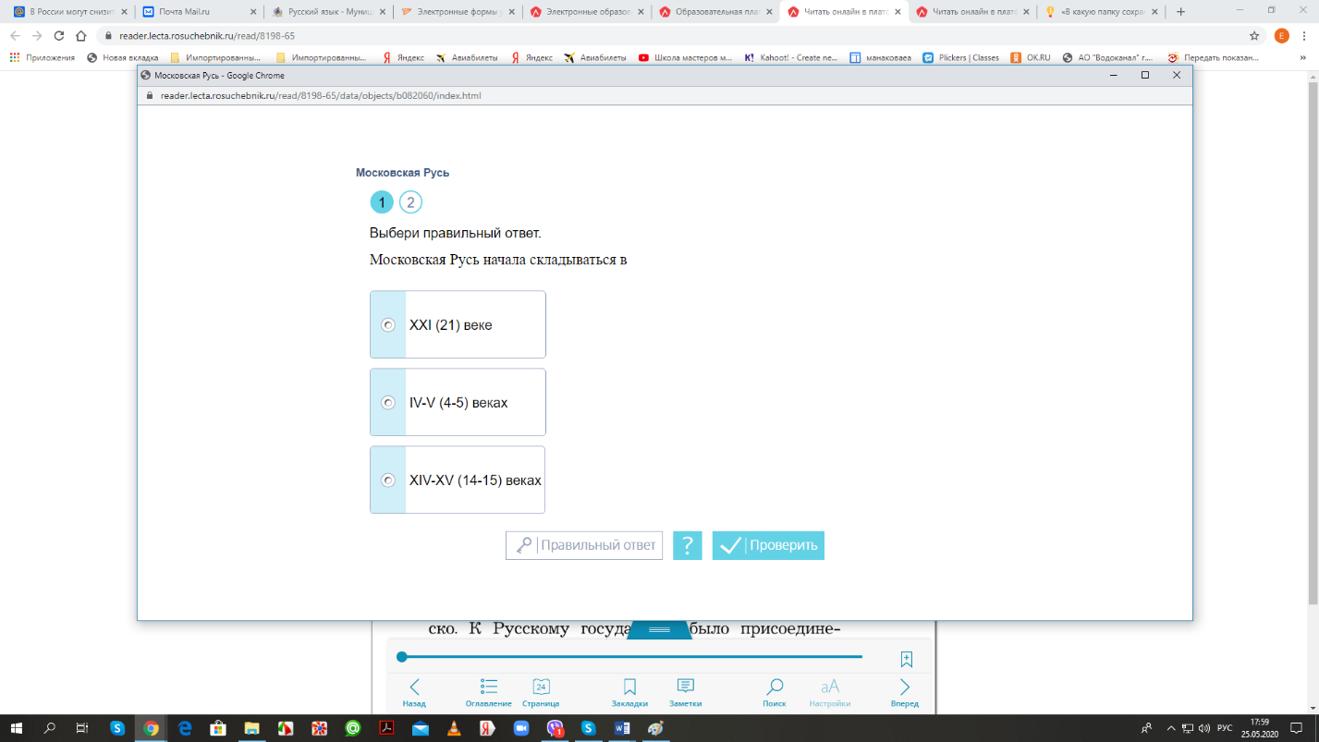

Использование видеороликов, анимационных рисунков, аудиозаписей словарных диктантов, представленных в ЭФУ, значительно оживляет процесс обучения, делает его более наглядным, интересным и содержательным, а материал – более доступным для усвоения.
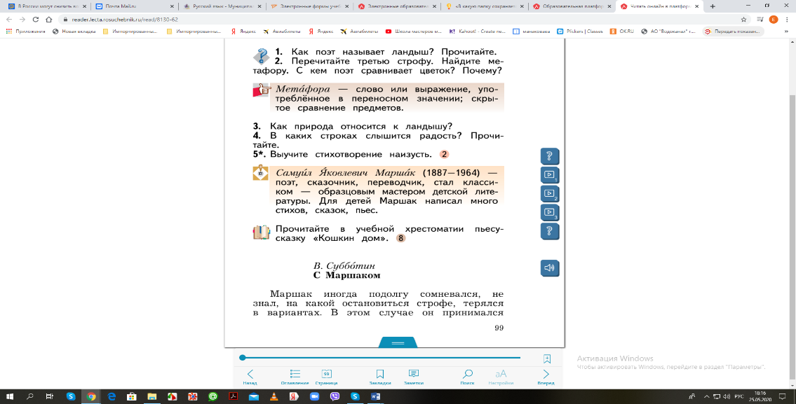

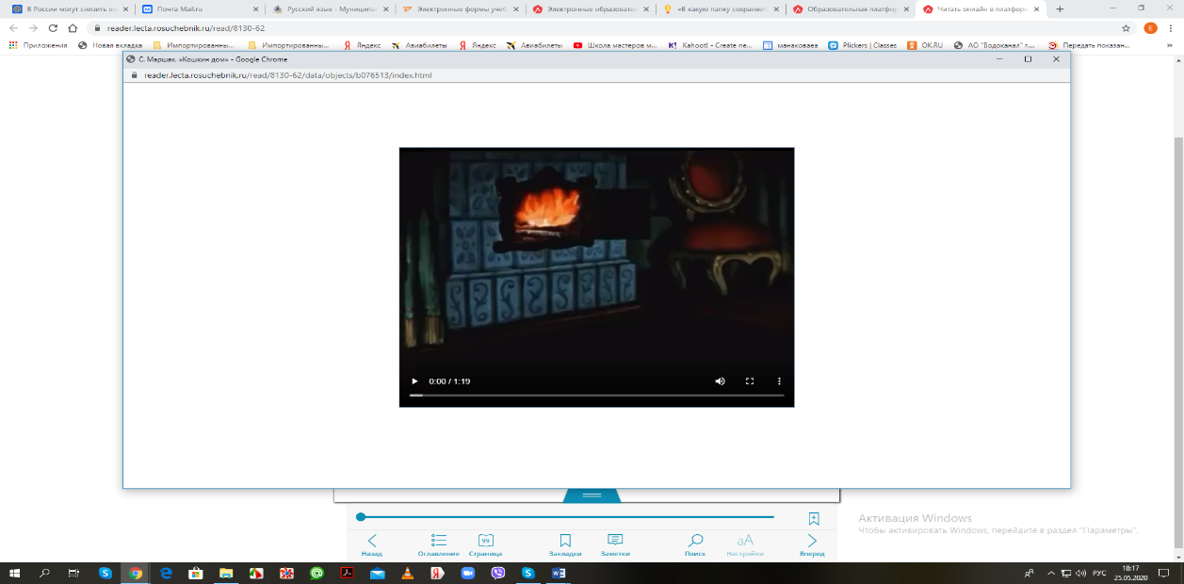

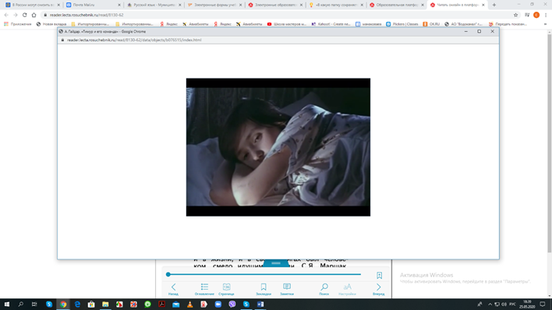

Также учитель может выдать ученикам готовые итоговые или тематические контрольные работы:

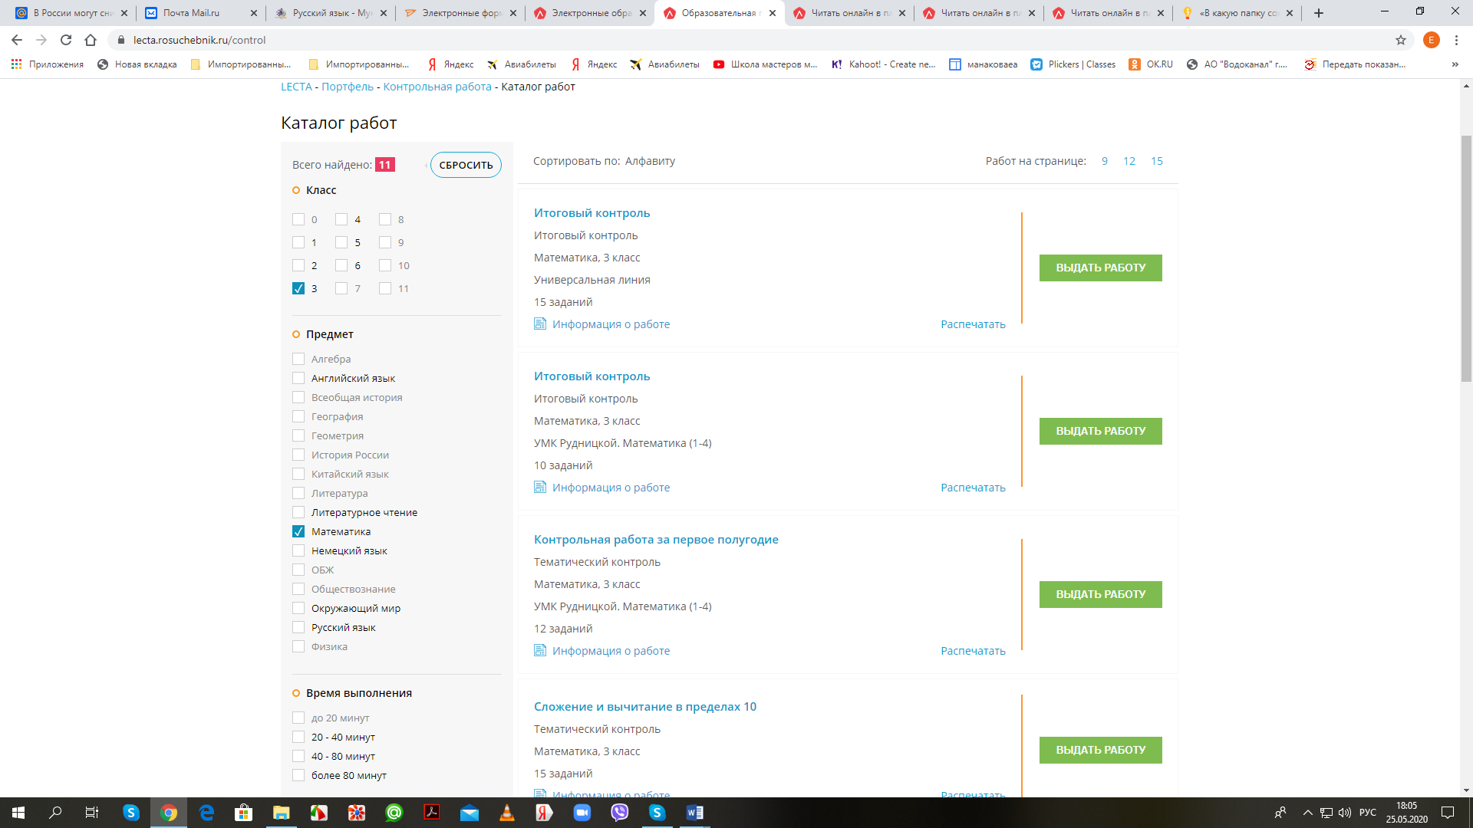
Учащиеся могут самостоятельно создавать заметки и закладки:

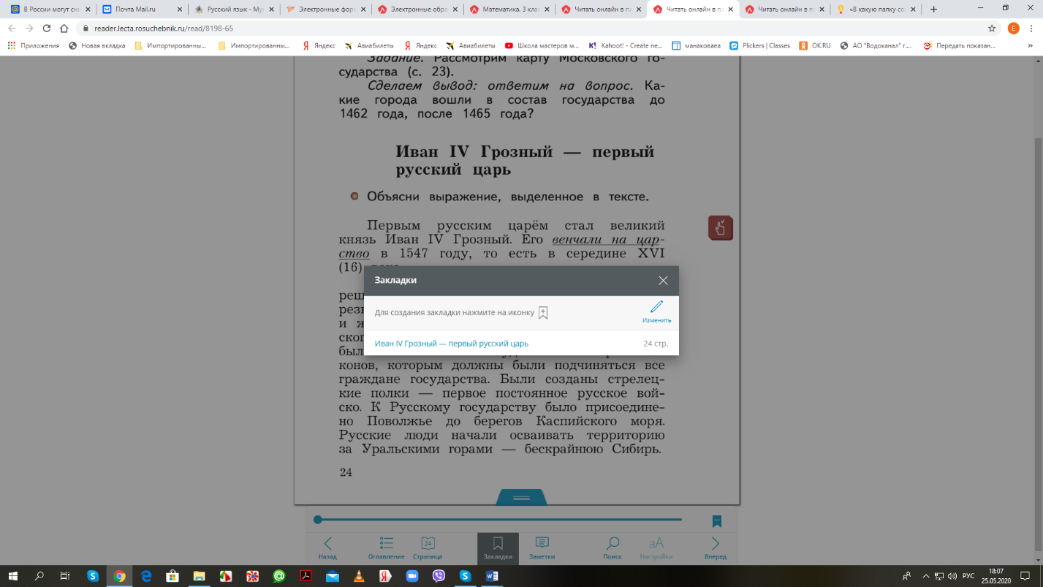
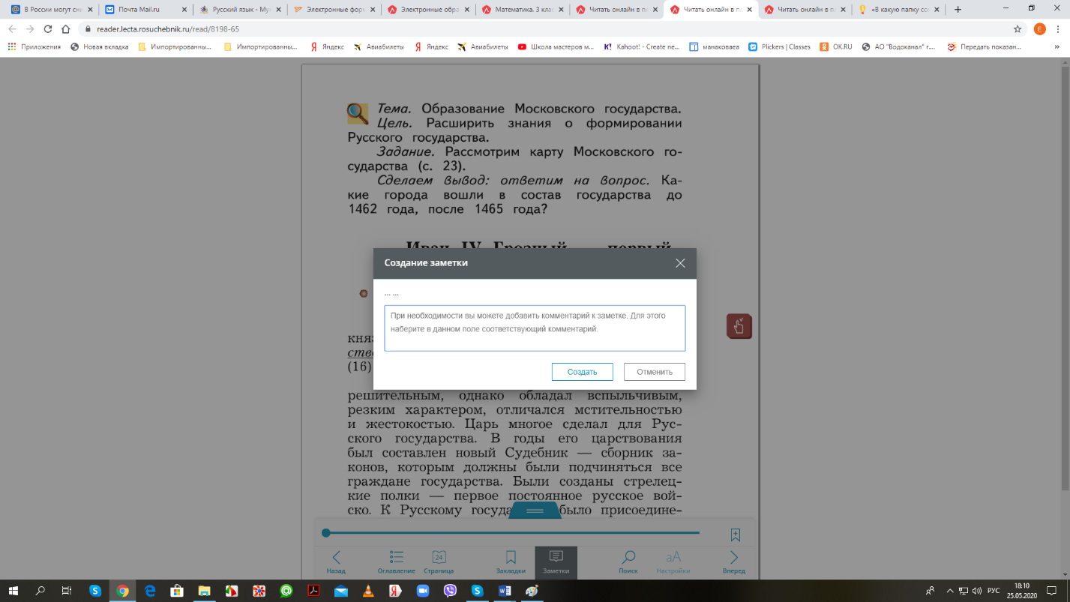
Соединяя традиционные методы обучения с использованием мультимедийных ресурсов, я могу более эффективно работать на достижение запланированных результатов. Созданное на уроке единое информационное пространство за счет взаимодействия персональных мобильных устройств обучающихся, моего компьютера и других средств обучения на базе ИКТ (интерактивной доски, проектора, лабораторного оборудования и т.д.) дополняет арсенал методических приемов как при коллективной, так и индивидуальной работе. У меня появились дополнительные возможности для применения новых технологий, в том числе в работе использую технологию смешанного обучения (Ротация станций и Перевёрнутый класс). Она предполагает сочетание традиционного обучения (с присутствием педагога) и элементов дистанционных технологий – онлайн-обучения.
Таким образом, можно сделать вывод, что электронные учебники обладают огромной практической значимостью и использование их на уроках в той или иной степени не только повысит мотивацию учащихся, но и принесет результаты: помогает активнее включаться в интеллектуальную и творческую деятельность, оптимизирует процесс обучения, дает возможность представить программный материал в современных форматах, а также выстраивать систему оперативной «обратной связи» по итогам освоения обучающимися учебного материала.

